**Funkcje tekstowe**  
  
  
**Funkcje tekstowe dają użytkownikowi wiele przydatnych opcji zarządzania tekstem. Poniżej zamieszczono zbiór najbardziej przydatnych funkcji. Funkcje tego zestawu odnoszą się do podanych ciągów znaków określanych inaczej jako łańcuchy tekstowe (ang. *String*).**

**Fragment.tekstu**  
Funkcja FRAGMENT.TEKSTU zwraca określoną liczbę znaków z ciągu tekstowego, począwszy od określonej pozycji, na podstawie podanej liczby znaków.  
Składnia  
***FRAGMENT.TEKSTU(tekst;liczba_początkowa;liczba_znaków)***  
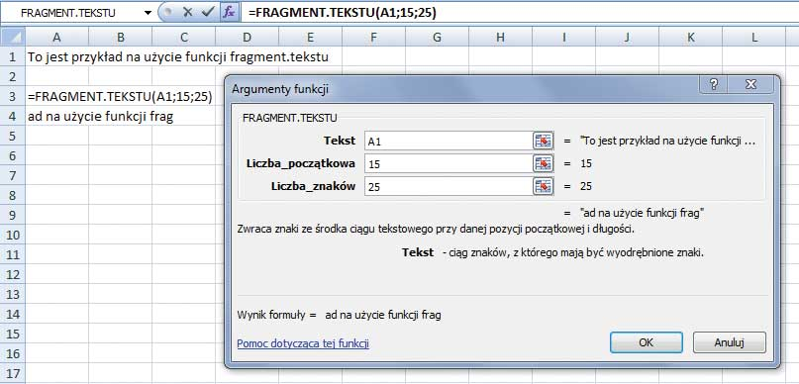  
  
**Tekst** to ciąg tekstowy zawierający znaki, które mają zostać wyodrębnione.  
**Liczba_początkowa** to pozycja pierwszego znaku, który ma zostać wyodrębniony z tekstu. Pierwszy znak w tekście ma liczbę_początkową 1 i tak dalej.  
**Liczba_znaków**określa, ile znaków funkcja FRAGMENT.TEKSTU powinna zwrócić z tekstu.  
 **Lewy**  
Funkcja LEWY zwraca pierwsze znaki w ciągu tekstowym, na podstawie określonej liczby znaków.  
Składnia  
***LEWY(tekst****;liczba_znaków)*  
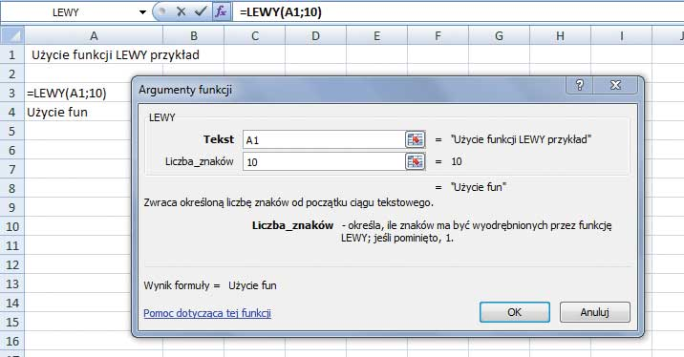  
  
**Teks**> to ciąg tekstowy zawierający znaki, które mają zostać wyodrębnione.  
**Liczba_znaków**określa liczbę znaków, które ma wyodrębnić funkcja LEWY.  
 **Oczyść**  
Usuwa z tekstu wszystkie znaki, które nie mogą zostać wydrukowane. Funkcji OCZYŚĆ należy używać do tekstów importowanych z innych aplikacji, zawierających znaki, których być może nie da się wydrukować w danym systemie operacyjnym. Na przykład funkcji OCZYŚĆ można użyć do usunięcia niektórych kodów komputerowych niskiego poziomu, których nie da się wydrukować, a nierzadko kończą one i rozpoczynają pliki danych.  
Funkcja OCZYŚĆ służy do usuwania z tekstu pierwszych 32 znaków niedrukowanych w 7-bitowym kodzie ASCII (wartości od 0 do 31). W zestawie znaków Unicode (Unicode: Standard kodowania znaków opracowany przez konsorcjum Unicode Consortium. Używając do reprezentacji każdego znaku więcej niż jednego bajtu, standard Unicode pozwala na to, aby niemal wszystkie istniejące języki pisane były reprezentowane za pomocą jednego zestawu znaków.) występują dodatkowe znaki niedrukowane (wartości 127, 129, 141, 143, 144 i 157). Sama funkcja OCZYŚĆ nie usuwa tych znaków. **Składnia**  
***OCZYŚĆ(tekst)***  
**Tekst** to dowolne informacje arkusza, z których mają zostać usunięte znaki niedrukowane.  
Podstaw  
Podstawia w ciągu tekstowym w miejsce argumentu stary_tekst argument nowy_tekst. Funkcji PODSTAW należy używać, wówczas gdy trzeba zamienić określony tekst pojawiający się w ciągu tekstowym na inny tekst; funkcji ZASTĄP należy natomiast używać, wówczas gdy trzeba zamienić dowolny tekst pojawiający się w określonym miejscu ciągu tekstowego.  
  
**Składnia**  
***PODSTAW(tekst;stary_tekst; nowy_tekst>;wystąpienie_liczba)***  
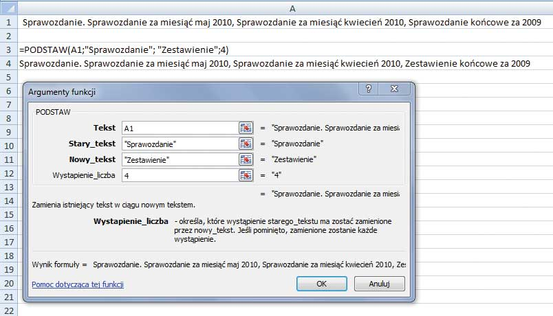  
  
**Tekst** to tekst lub odwołanie do komórki zawierającej tekst, w którym należy zastąpić znaki.  
**Stary_tekst** to tekst, który należy zastąpić.  
**Nowy_tekst** to tekst, którym zostanie zastąpiony stary_tekst.  
**Wystąpienie_liczba** określa, które wystąpienie argumentu stary_tekst zostanie zastąpione przez argument nowy_tekst. Jeśli argument wystąpienie_liczba jest podany, to tylko to konkretne wystąpienie argumentu stary_tekst zostanie zastąpione. W innym przypadku każde pojawienie się w tekście argumentu stary_tekst jest zamieniane na argument nowy_tekst.  
  
**Porównaj**  
Porównuje dwa teksty i zwraca wartość PRAWDA, jeśli są dokładnie takie same; w przeciwnym razie zwraca wartość FAŁSZ. Funkcja PORÓWNAJ uwzględnia wielkość liter, ale ignoruje różnice w formatowaniu. Funkcja PORÓWNAJ umożliwia sprawdzanie tekstu wprowadzanego do dokumentu.  
**Składnia**  
***PORÓWNAJ(tekst1;tekst2)***  
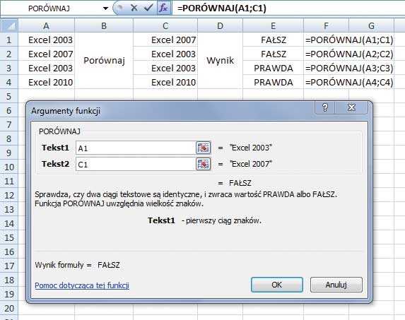  
  
**Tekst1** to pierwszy tekst.  
**Tekst2** to drugi tekst.  
Dokładne porównania można także wykonać za pomocą operatora porównania w postaci dwóch znaków równości (==) zamiast funkcji PORÓWNAJ. Na przykład funkcja =A1==B1 zwraca taką samą wartość jak =PORÓWNAJ(A1,B1).  
  
**Powt**  
Wykonuje określoną liczbę powtórzeń tekstu. Stosuje się ją, aby wypełnić komórkę konkretną liczbą ciągów tekstowych.  
Składnia  
***POWT(tekst;ile_razy)***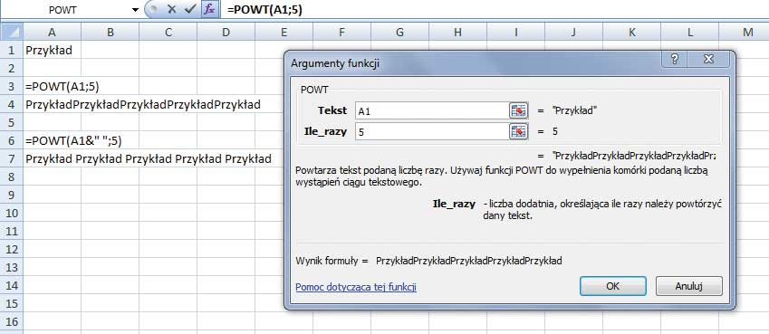  
  
**Tekst** to tekst, który ma być powtarzany.  
**Ile_razy** to liczba dodatnia określająca liczbę powtórzeń tekstu.  
  
**Usuń.zbędne.odstępy**  
Usuwa wszystkie spacje z tekstu, oprócz pojedynczych spacji występujących między słowami. Funkcję USUŃ.ZBĘDNE.ODSTĘPY należy stosować w przypadku tekstu uzyskanego z innej aplikacji, w którym mogą występować nieregularne spacje.  
**Składnia**  
***USUŃ.ZBĘDNE.ODSTĘPY(tekst)***  
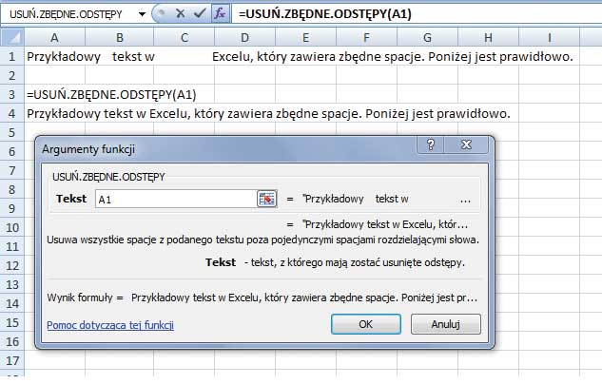  
  
**Tekst** to tekst, z którego mają zostać usunięte spacje.  
  
**Z.wielkiej.litery**  
Zmienia w wielką literę pierwszą małą literę tekstu i wszystkie inne litery w tekście następujące po znaku innym niż litera. Wszystkie inne litery są konwertowane na małe litery.  
**Składnia**  
***Z.WIELKIEJ.LITERY(tekst)***  
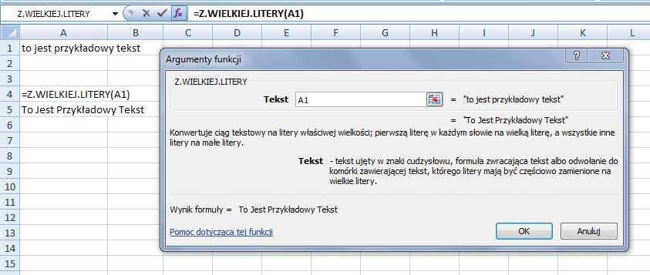  
  
**Tekst** to tekst objęty cudzysłowem; formuła, której wynikiem jest tekst lub odwołanie do komórki zawierającej tekst, który ma zostać częściowo przekształcony na tekst pisany wielkimi literami.  
  
**Zastąp**  
Funkcja ZASTĄP zastępuje część ciągu tekstowego innym ciągiem tekstowym z uwzględnieniem określonej liczby znaków.  
Składnia  
***ZASTĄP(stary_tekst;liczba_początkowa;liczba_znaków;nowy_tekst)***  
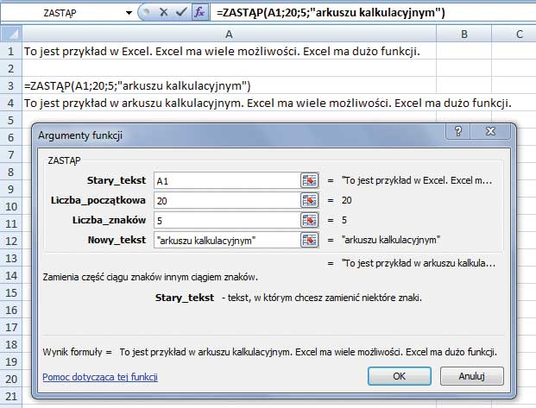  
  
**Stary_tekst** to tekst, w którym mają zostać zastąpione niektóre znaki.  
**Liczba_początkowa** to pozycja znaku w tekście stary_tekst, od której tekst ma zostać zastąpiony tekstem nowy_tekst.  
**Liczba_znaków** to liczba znaków w tekście stary_tekst do zastąpienia tekstem nowy_tekst przy użyciu funkcji ZASTĄP.  
**Nowy_tekst** to tekst, który zastąpi znaki tekstu stary_tekst.  
  
**Złącz.teksty**  
Łączy kilka ciągów tekstowych w jeden ciąg tekstowy.  
**Składnia  
*ZŁĄCZ.TEKSTY (tekst1;tekst2;...)***  
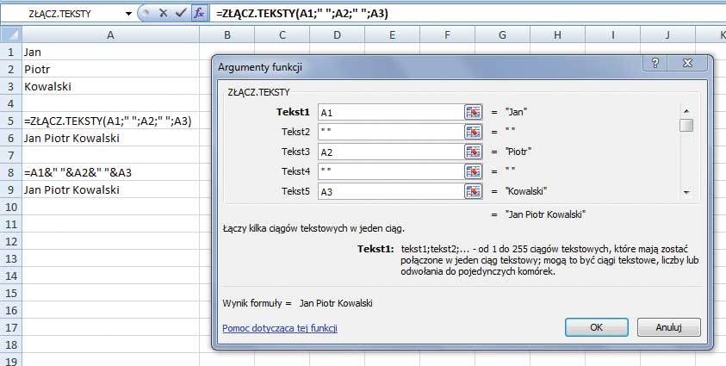  
  
**Tekst1; tekst2;...** to 2 do 255 elementów tekstowych do połączenia w pojedynczy element tekstowy. Elementami tekstowymi mogą być ciągi tekstowe, liczby lub odwołania do pojedynczych komórek.  
Elementy tekstowe można także łączyć za pomocą operatora obliczeń „i” (&) zamiast funkcji ZŁĄCZ.TEKSTY. Na przykład funkcja =A1&B2 zwraca taką samą wartość jak =ZŁĄCZ.TEKSTY(A1,B2).  
 **Znajdź**  
Funkcja ZNAJDŹ lokalizuje ciąg tekstowy wewnątrz innego ciągu tekstowego i zwracają pozycję początkową pierwszego ciągu, licząc od pierwszego znaku drugiego ciągu.  
**Składnia**  
***ZNAJDŹ(szukany_tekst;obejmujący_tekst>;liczba_początkowa)***  
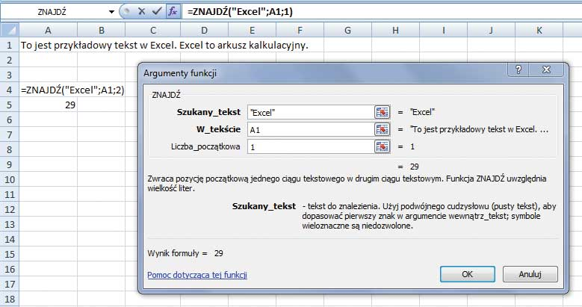  
  
**Szukany_tekst** to tekst, który ma zostać znaleziony.  
**Obejmujący_tekst** to tekst zawierający tekst, który ma zostać znaleziony.  
**Liczba_początkowa** określa znak, od którego ma zostać rozpoczęte wyszukiwanie. Pierwszym znakiem argumentu obejmujący_tekst jest znak o numerze 1. Jeśli argument liczba_początkowa nie zostanie określony, domyślnie jest przyjmowana wartość 1.  
  
**Zadanie**  
Do komórek A1:A4 wprowadź kody pocztowe i miasta w następujący sposób:  
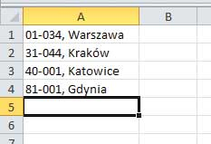  
  
Korzystając z funkcji tekstowych, spróbuj w komórkach B1:B4 umieścić tylko i wyłącznie kody pocztowe, natomiast w komórkach C1:C4 tylko i wyłącznie nazwy miast.